SANE CONTROL SANEAMENTO AMBIENTAL LTDA.
PROJETO DE ESTRUTURA E COPYWRITING PARA NOVO SITE
Diretrizes de Conteúdo, Arquitetura de Informação e Compliance Sanitário
06 de julho de 2026

1. MAPA DO SITE (SITEMAP)
A arquitetura do site foi planejada para maximizar a autoridade técnica e a conversão direta via dispositivos móveis. A estrutura de páginas segue a hierarquia abaixo:
- Home: Hub de autoridade e visão geral das soluções.
- Sobre Nós: História (desde 2009), certificações e diferenciais técnicos.
- Serviços (Páginas Individuais): Dedetização (Desinsetização)
- Desratização
- Descupinização
- Manejo de Pombos
- Higienização de Reservatórios (Caixas d'Água)
- Sanitização de Ambientes
- Higienização e Impermeabilização de Estofados
- Desentupimento & PPA Sane (Prevenção de Alagamentos)
- Contato: Canais de atendimento e localização.
1.1 Estrutura de Tópicos (Sitemap da Página)
- Hero Section: H1 com palavra-chave local + Proposta de Valor + CTA WhatsApp.
- Prova de Autoridade: Selos de certificação e tempo de mercado (Desde 2009).
- Dores e Soluções: Por que a dedetização profissional é vital para a saúde.
- Diferenciais Técnicos: Metodologia, produtos inodoros e segurança para pets e crianças.
- Pragas Atendidas: Lista técnica de vetores urbanos.
- Setores de Atuação: Residencial, Condominial e Industrial.
- Conformidade Legal: Vigilância Sanitária.
- FAQ (SEO Long Tail): Dúvidas frequentes para capturar buscas informacionais.
- CTA Final: Reforço de urgência e contato.

2. DIRETRIZES DE MARCA E COMPLIANCE
Este projeto deve seguir rigorosamente as normas da RDC 622/2022 da ANVISA. A agência de design e conteúdo deve observar as seguintes diretrizes.
2.1 Tom de Voz
O tom deve ser profissional, técnico e amistoso. A comunicação deve transmitir segurança técnica (autoridade consciente) sem ser fria ou alarmista.
2.2 Restrições de Linguagem (Compliance)
É terminantemente proibido o uso dos termos: "seguro", "atóxico", "inócuo", "produto natural" ou "sem riscos".
Termos obrigatórios: "baixa toxicidade", "Manejo Integrado de Pragas (MIP)", "segurança operacional" e "saneantes".
2.3 Pilares Estratégicos
- Tradição: Ênfase na fundação em 2009 e atuação ininterrupta.
- Saúde Respiratória: Foco em bem-estar e prevenção de alergias.
- Preservação de Patrimônio: Foco em evitar danos estruturais (cupins, pombos, alagamentos).

3. CONTEÚDO DAS PÁGINAS (COPYWRITING)
3.1 Home
Headline: Sane Control: Especialistas em Saúde Ambiental e Proteção de Patrimônio.
Subhead: Desde 2009, oferecemos soluções de alta performance em controle de pragas e higienização em São Paulo e Região Metropolitana. Tecnologia e conformidade técnica para cuidar do seu bem-estar.
CTA: Falar com um especialista
- Banner 1: [Controle de Pragas]
- Banner 2: Higienização e Desinfecção de Reservatórios de Água
- Banner 3: Higienização e Desinfecção de Estofados
- Banner 4: Desentupimento e PPA Sane

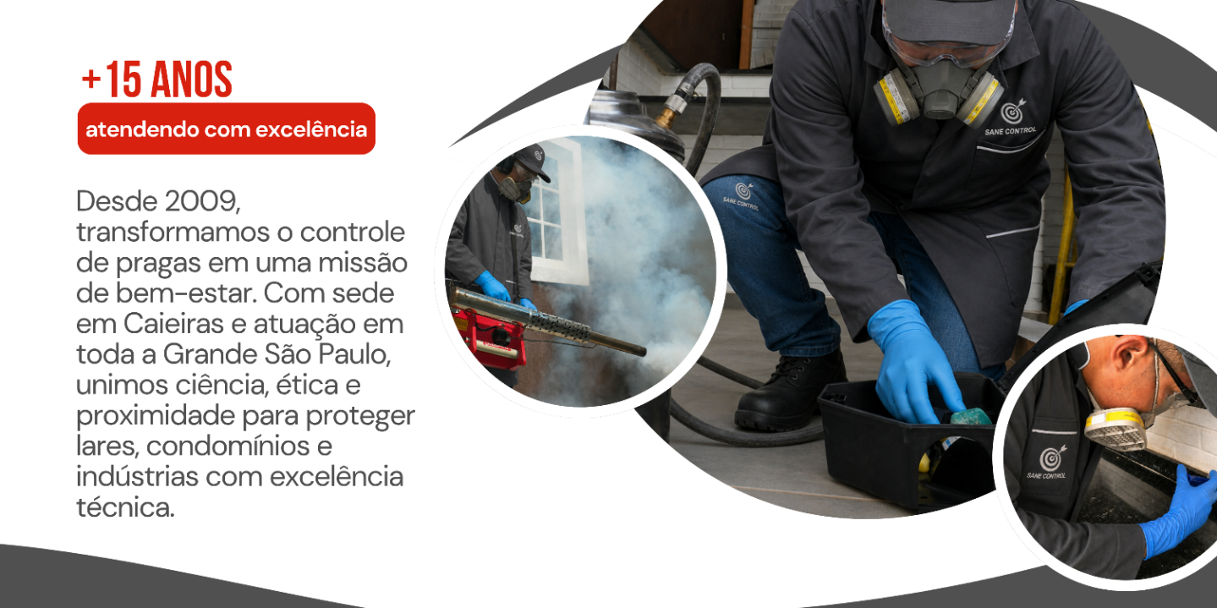

Headline 2:
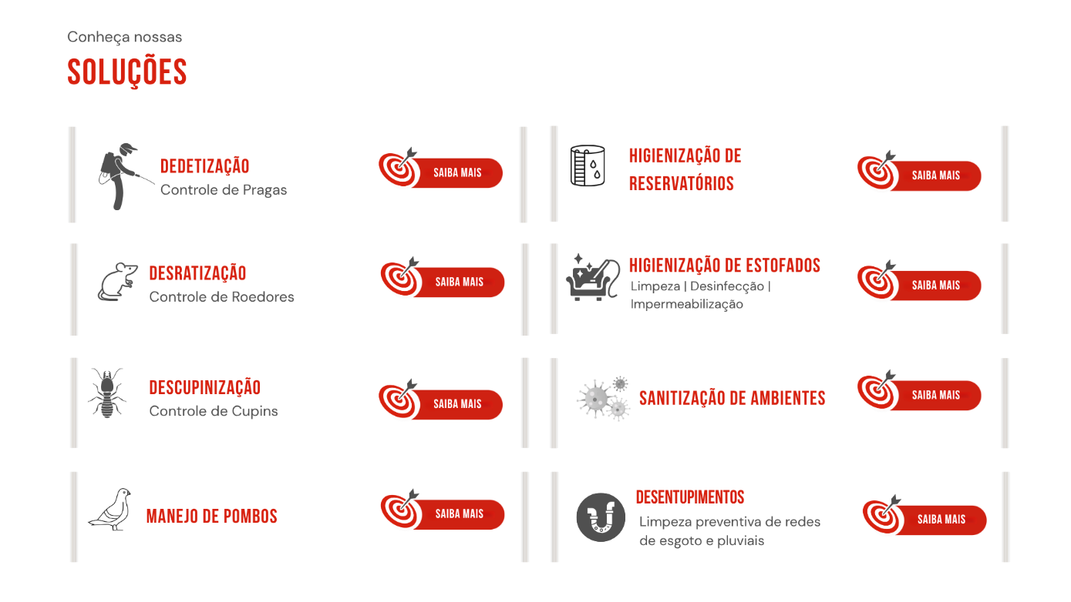

Headline 3:
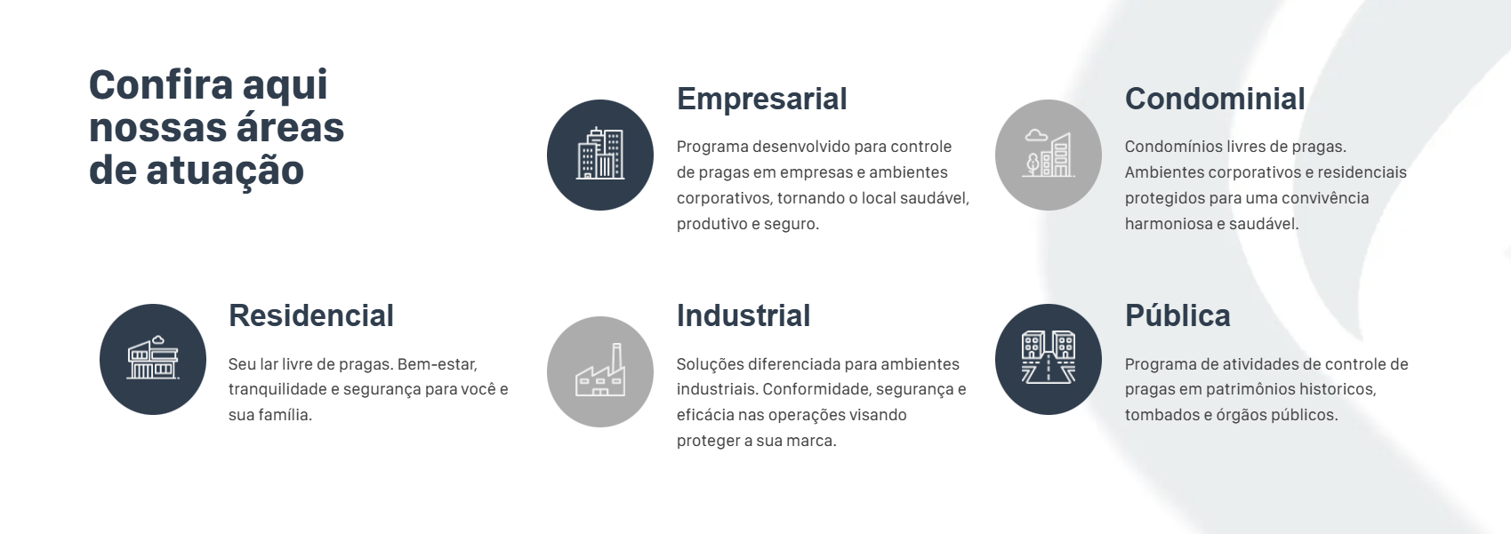



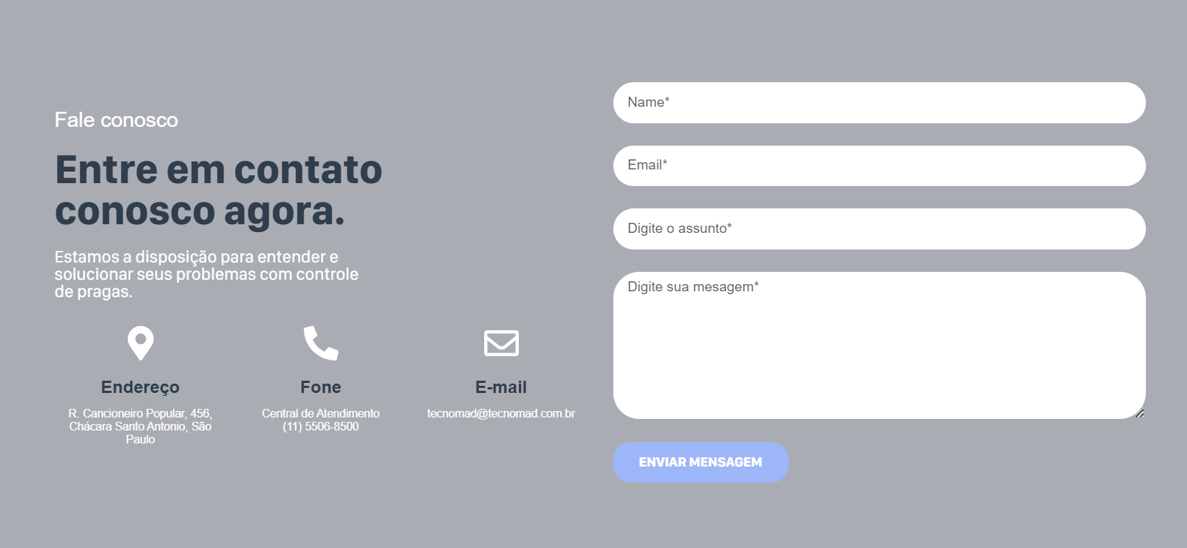

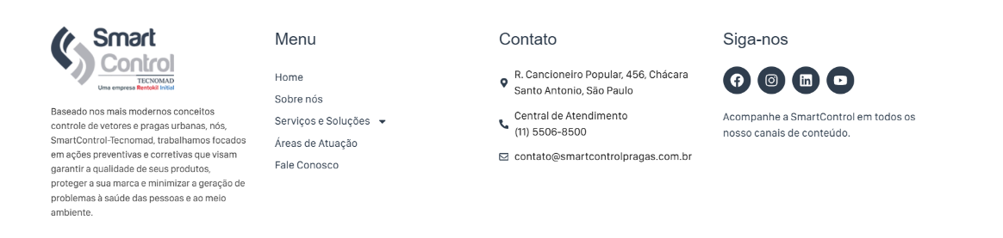

CTA FINAL
H2: Conheça de perto o jeito Sane Control de cuidar.
Estamos prontos para ser o seu parceiro na manutenção de um ambiente saudável e seguro.
[BOTÃO CTA]: Falar com Especialista.

3.2 Sobre Nós
HERO SECTION
H1: Sane Control: Mais de 15 Anos Cuidando da Saúde do seu Ambiente
Subtítulo: Desde 2009, transformamos o controle de pragas em uma missão de bem-estar. Com sede em Caieiras e atuação em toda a Grande São Paulo, unimos ciência, ética e proximidade para proteger lares, condomínios e indústrias com excelência técnica.
NOSSA HISTÓRIA: TRADIÇÃO E SOLIDEZ
H2: Uma Trajetória Pautada pela Confiança
A Sane Control Saneamento Ambiental Ltda. nasceu em 2009 com um propósito claro: elevar o padrão do saneamento ambiental no Brasil. Ao longo de mais de uma década de atuação ininterrupta, consolidamos nossa marca como sinônimo de segurança e eficácia, tornando-nos parceiros estratégicos de centenas de clientes que não abrem mão da qualidade.
Por que escolher a Sane Control?
- Experiência Comprovada: Atuação sólida no mercado desde 2009, enfrentando e resolvendo os desafios mais complexos do controle de pragas urbanas.
- Foco Regional: Especialistas nas particularidades de São Paulo e Região Metropolitana, garantindo um atendimento ágil e um profundo conhecimento dos vetores locais.
- Atendimento Personalizado: Tratamos cada cliente — seja residencial, comercial ou industrial — com a atenção e o cuidado que seu patrimônio merece.

DIFERENCIAL: CONTROLE TÉCNICO E CONSCIENTE
H2: Nossa Filosofia: Ciência a Serviço da Vida
Inspirados pelas melhores práticas globais e em total conformidade com a RDC 622/2022 da ANVISA, adotamos o Manejo Integrado de Pragas (MIP). Para nós, controlar pragas não é apenas aplicar produtos; é gerenciar o ambiente de forma inteligente e sustentável.
- Rigor Normativo: Operamos com licenças plenas da Vigilância Sanitária, assegurando que todos os nossos processos sejam legalizados e seguros.
- Tecnologia Seletiva: Utilizamos saneantes de última geração e baixa toxicidade, priorizando a segurança de crianças, idosos e animais de estimação.
- Capacitação Contínua: Nossa equipe participa de treinamentos constantes em biossegurança e novas tecnologias de controle ambiental.

MISSÃO, VISÃO E VALORES
H2: O que nos move todos os dias
- Missão: Promover a saúde e o bem-estar por meio de soluções de saneamento ambiental tecnicamente superiores e ambientalmente responsáveis.
- Visão: Ser a referência número um em confiança e inovação no controle de pragas e higienização de reservatórios em São Paulo e região.
- Valores: Ética inegociável, transparência técnica, respeito à vida e compromisso com o resultado do cliente.

Headline: Carla Ronchi: Diretora Responsável — Uma Trajetória de Compromisso com o Saneamento Ambiental

CEO da Sane Control, Carla Ronchi construiu sua carreira unindo visão estratégica e paixão pelo saneamento. Especialista em Gestão de Comunicação pela USP e Mestre em Data Driven Marketing pela Nova IMS de Lisboa (Portugal), ela une conhecimento acadêmico de ponta à experiência prática de quem vive o setor há mais de 15 anos. Sua atuação como Diretora de Marketing da APRAG, de 2016 a 2022, foi um marco, proporcionando um mergulho profundo nas melhores práticas do setor dentro e fora do Brasil.
Ajudou na organização de diversos eventos do setor de controle de pragas no âmbito nacional. Participou de cursos e treinamentos voltados para o controle de pragas tanto no Brasil como no exterior, acumulando conhecimento que hoje se reflete no rigor técnico e na inovação dos serviços da Sane Control.
Valores que nos movem: Ética inegociável, responsabilidade ambiental e compromisso social. Carla acredita que o saneamento ambiental vai além da técnica — é um ato de cuidado com as pessoas e com o planeta.
"A dedicação ao estudo e a troca com profissionais do mundo todo me ensinaram que proteger a saúde ambiental é proteger a vida."



CTA FINAL
H2: Conheça de perto o jeito Sane Control de cuidar.
Estamos prontos para ser o seu parceiro na manutenção de um ambiente saudável e seguro.
[BOTÃO CTA]: Falar com Especialista.

3.3 Controle de Pragas: Dedetização / Desinsetização
HERO SECTION
H1: Cuidado e Proteção para o seu Ambiente em toda a Grande São Paulo
Subtítulo: Desde 2009, a Sane Control cuida da saúde do seu lar ou empresa. Unimos tecnologia de ponta ao Manejo Integrado de Pragas para oferecer um controle eficaz, respeitando sempre o bem-estar de quem você ama e a conformidade técnica que o seu negócio precisa.
PROVA DE AUTORIDADE COM FOCO EM CUIDADO
H2: Tradição e Respeito às Normas de Saúde
Na Sane Control, acreditamos que um ambiente livre de pragas é um ambiente mais feliz. Por isso, seguimos rigorosamente as Boas Práticas Operacionais da ANVISA (RDC 622/2022). Para você, isso significa a tranquilidade de saber que cada detalhe do serviço é planejado para proteger a vida e o meio ambiente.
- Equipe Especialista: Nossos profissionais são constantemente treinados em biossegurança para oferecer um atendimento humano e tecnicamente impecável.
- Certificação e Transparência: Somos licenciados pelos órgãos competentes e entregamos toda a documentação necessária, comprovando a seriedade do nosso trabalho.
METODOLOGIA: COMO CUIDAMOS DO SEU ESPAÇO
H2: Manejo Integrado: Inteligência a Serviço do Bem-Estar
Nosso método não foca apenas na aplicação de produtos, mas no gerenciamento completo do ambiente. Identificamos as causas do problema para agir na raiz, priorizando ações preventivas e o uso consciente de recursos.
Técnicas Precisas e Localizadas: Escolhemos a dedo a melhor forma de agir em cada situação, buscando sempre a máxima eficácia com o mínimo de interferência na sua rotina:
- Iscas em Gel: Discretas e eficientes, ideais para cozinhas e áreas sensíveis.
- Pulverização Direcionada: Aplicada estrategicamente em frestas e esconderijos.
- Barreiras e Monitoramento: Soluções inteligentes para manter as pragas longe de forma contínua.
Proteção para a Família e Pets
Sabemos que seus filhos e animais de estimação são sua prioridade — e a nossa também. Adotamos um protocolo de proteção que coloca a saúde em primeiro lugar:
- Diálogo e Orientação: Explicamos todo o passo a passo de como preparar o ambiente antes da nossa chegada.
- Seleção de Produtos: Utilizamos saneantes modernos, priorizando formulações de baixa toxicidade e alta seletividade.
- Retorno Seguro: Definimos tecnicamente o tempo ideal para que todos possam voltar a aproveitar o espaço com total conforto e saúde.
PRAGAS ATENDIDAS
H2: Prevenção que Gera Qualidade de Vida
- Baratas e Formigas: Controle completo para manter a higiene da sua cozinha e despensa.
- Percevejos e Pulgas: Cuidado especial com tecidos e áreas de descanso para noites mais tranquilas.
- Aranhas e Escorpiões: Proteção reforçada ao redor do seu imóvel para evitar acidentes.
- Moscas e Mosquitos: Controle integrado para ambientes internos e externos.

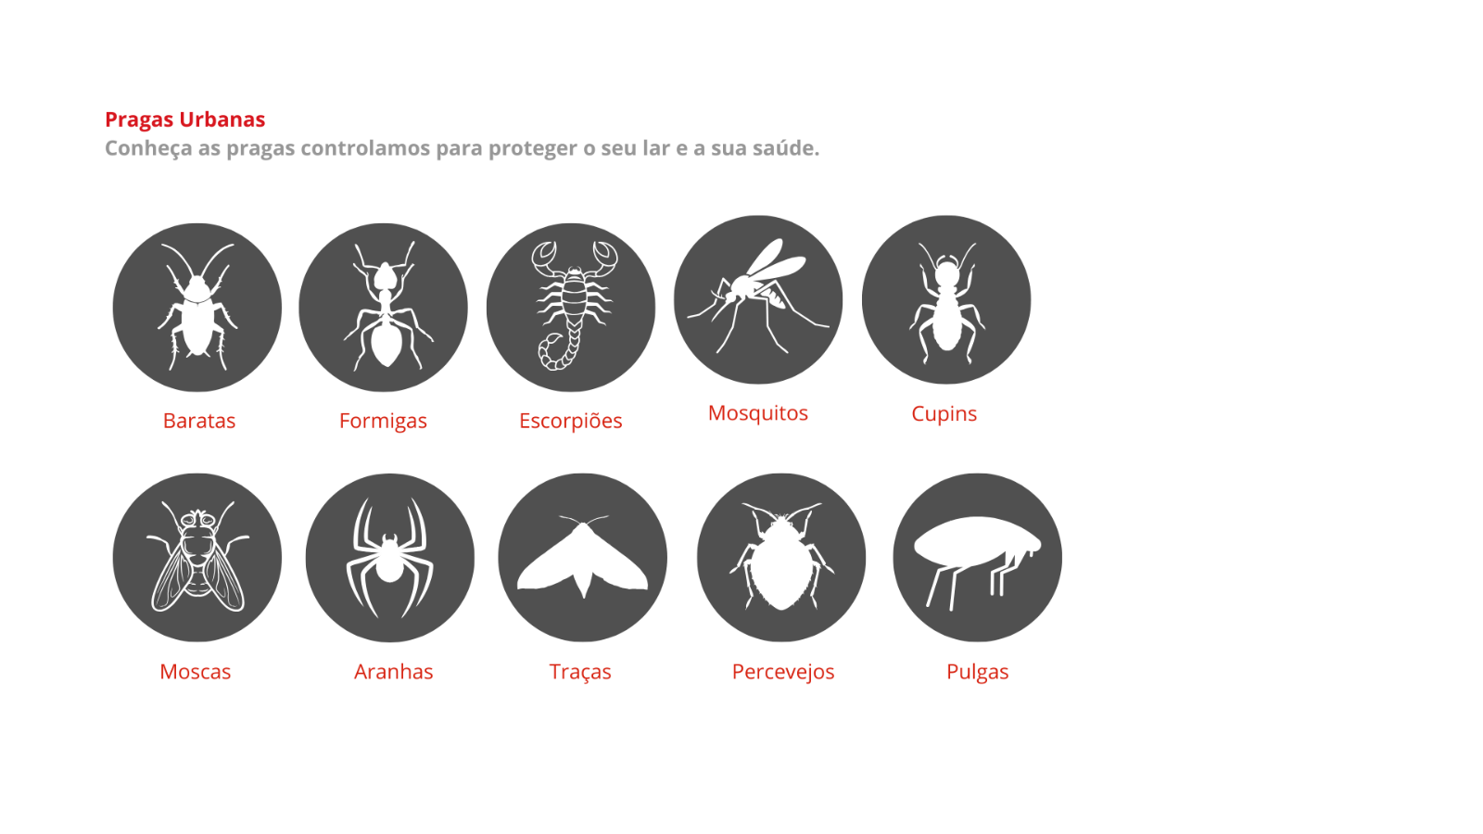

CTA FINAL
H2: Vamos proteger o seu ambiente juntos?
[BOTÃO CTA]: Falar com Especialista.

3.4 Desratização
HERO SECTION
H1: Controle de Roedores em São Paulo e Região Metropolitana: Proteção para sua Saúde e Imóvel
Subtítulo: Ratos e camundongos representam riscos sérios à saúde e à estrutura do seu patrimônio. Na Sane Control, utilizamos estratégias inteligentes de monitoramento e controle para manter seu ambiente livre de roedores com total segurança e discrição.
AUTORIDADE E CONFORMIDADE
H2: Especialistas em Controle Biológico e Sanitário
O controle de roedores exige mais do que apenas a aplicação de produtos; requer um estudo do comportamento da praga. Seguimos as Boas Práticas Operacionais da ANVISA, garantindo que o manejo seja feito de forma técnica e responsável.
- Identificação Precisa: Analisamos se o problema é com ratazanas, ratos de telhado ou camundongos para aplicar a solução correta.
- Certificação Completa: Documentação técnica inclusa, essencial para empresas e condomínios que precisam estar em dia com a Vigilância Sanitária.
METODOLOGIA: ESTRATÉGIAS DE CONTROLE
H2: Manejo Inteligente: Como agimos no seu ambiente
Técnicas de Alta Performance:
- Porta-Iscas com Chave: Utilizamos dispositivos de segurança (PPE) que impedem o acesso de crianças ou pets ao conteúdo interno.
- Iscas de Alta Atratividade: Formulações modernas que atraem os roedores de forma eficaz, agindo na colônia.
- Barreiras Físicas: Identificamos e orientamos sobre o fechamento de frestas, ralos e vãos.
PRAGAS ATENDIDAS
- Ratazanas (Rattus norvegicus): Comuns em áreas externas e redes de esgoto.
- Rato de Telhado (Rattus rattus): Habitam forros e sótãos.
- Camundongos (Mus musculus): Instalam-se dentro de armários e despensas.
CTA FINAL
[BOTÃO CTA]: Falar com Especialista.

3.5 Descupinização
3.5 Descupinização
H1: Descupinização Profissional em São Paulo e Região Metropolitana: Proteja seu Patrimônio
Subtítulo: Cupins podem causar danos estruturais severos antes mesmo de serem notados. Na Sane Control, agimos com precisão técnica e métodos avançados para eliminar colônias e preservar o valor do seu imóvel.

AUTORIDADE TÉCNICA E PATRIMONIAL
H2: Especialistas na Preservação de Estruturas desde 2009
Diferente de outras pragas, o controle de cupins exige um conhecimento profundo da biologia de cada espécie. Nossa equipe segue rigorosamente as Boas Práticas Operacionais da ANVISA (RDC 622/2022), utilizando tecnologia de ponta para identificar focos e aplicar a estratégia correta — seja por barreira química ou por sistema de iscas.
- Diagnóstico Detalhado: Identificamos se a infestação é de cupins de madeira seca ou subterrâneos, além da espécie envolvida, para traçar o plano de ação mais eficaz.
- Garantia de Qualidade: Emitimos o Comprovante de Execução de Serviço com dados do Responsável Técnico, assegurando que o tratamento seguiu padrões rigorosos de conformidade.

METODOLOGIA: ESTRATÉGIAS DE PRESERVAÇÃO
H2: Soluções Sob Medida para Cada Tipo de Infestação
Nosso protocolo de descupinização foca na eliminação da colônia e na proteção duradoura das estruturas, sempre priorizando a segurança dos ocupantes e a preservação do imóvel.

METODOLOGIA: ESTRATÉGIAS DE PRESERVAÇÃO
- Sistema de Iscas Cupinout® — Controle Inteligente de Colônias: Para cupins subterrâneos (Coptotermes gestroi e Heterotermes spp.), oferecemos o sistema de iscas Cupinout®, uma tecnologia moderna que elimina a colônia pela raiz sem necessidade de perfurações ou interdição do local.
- Barreira Química: Aplicação estratégica no solo e em pontos críticos.
- Injeção e Tratamento em Madeira: Proteção direta de móveis, forros e guarnições.
- Tratamento de Conduítes: Bloqueio das rotas de passagem pela rede elétrica.
PRAGAS ATENDIDAS
- Cupim de Madeira Seca (Cryptotermes brevis)
- Cupim Subterrâneo (Coptotermes gestroi)
- Brocas de Madeira
CTA FINAL
[BOTÃO CTA]: Falar com um especialista.

3.6 Manejo de Pombos
HERO SECTION
H1: Manejo de Pombos em São Paulo e Caieiras: Tecnologia e Respeito à Natureza
H2: Sistema Eletromagnético: Alta Tecnologia em Repulsão
Oferecemos um sistema exclusivo que gera um campo eletromagnético imperceptível para humanos e outros animais, mas que impede o pouso dos pombos.
- Eficácia de até 100%: Redução drástica da presença de aves no local.
- Sustentável: Baixo consumo de energia e operação totalmente silenciosa.
- Estética Preservada: Instalação discreta que não interfere na fachada.
CTA FINAL
[BOTÃO CTA]: Falar com especialista.

3.7 Higienização de Reservatórios (Caixas d'Água)
HERO SECTION
H1: Higienização de Reservatórios em São Paulo, Caieiras e Região: Água Pura e Saúde para sua Família
H2: Protocolo de Limpeza e Desinfecção
- Esgotamento e Limpeza Mecânica: Remoção de lodo, lama e detritos.
- Desinfecção Química: Utilização de saneantes específicos de baixa toxicidade.
- Inspeção de Integridade: Verificação de boias, tampas e rachaduras.
CTA FINAL
[BOTÃO CTA]: Falar com especialista.

3.8 Sanitização de Ambientes
HERO SECTION
H1: Sanitização de Ambientes em São Paulo e Caieiras: Biossegurança para quem você ama
H2: Tecnologia a Serviço da Vida
Utilizamos o método de Nebulização de Ultra Baixo Volume (UBV), que permite que o produto alcance locais onde a limpeza manual não chega, como dutos de ar e frestas.
CTA FINAL
[BOTÃO CTA]: Falar com especialista.

3.9 Higienização e Impermeabilização de Estofados
HERO SECTION
H1: Higienização de Estofados em São Paulo, Caieiras e Região: Saúde e Renovação para o seu Ambiente
H2: Protocolo de Limpeza e Proteção Total
- Extração por Sucção: Remoção da sujeira incrustada.
- Ação Sanitizante: Agente desinfetante com laudo de garantia.
- Impermeabilização: Barreira invisível contra líquidos e manchas.
CTA FINAL
[BOTÃO CTA]: Fale com especialista.
3.10 Desentupimento e Manutenção de Redes
HERO SECTION
H1: Desentupimento e Prevenção em São Paulo e Caieiras: Fluxo Livre e Sem Preocupações
H2: PPA Sane — Plano de Prevenção de Alagamento Sane
O PPA Sane é o nosso serviço especializado de manutenção preventiva, desenhado para evitar transtornos com chuvas ou falhas no sistema de esgoto através de limpeza programada e escoamento garantido.
CTA FINAL
[BOTÃO CTA]: Fale com especialista.
3.11 Contato
Página destinada aos canais de atendimento e localização da Sane Control — formulário de contato, telefone, WhatsApp, endereço da sede em Caieiras e horário de funcionamento.
3.12 Notícias | Blog
Página destinada à publicação de artigos, novidades e conteúdos informativos sobre controle de pragas, higienização e saneamento ambiental.

4. RECOMENDAÇÕES TÉCNICAS E DE DESIGN
4.1 SEO Local e Performance
- Palavras-chave: Focar em "Dedetização em Caieiras", "Limpeza de caixa d'água em São Paulo" e variações por bairros.
- Tecnologia: O uso de Next.js deve garantir Core Web Vitals excelentes (LCP abaixo de 2,5s).
4.2 Experiência do Usuário (UX)
- Botão Flutuante: WhatsApp sempre visível no canto inferior direito.
- Imagens: Utilizar fotos reais da equipe uniformizada (EPIs visíveis).
- Antes/Depois: Implementar slider de comparação na página de Estofados.
4.3 Rodapé Obrigatório
Atenção: O rodapé deve exibir obrigatoriamente a Razão Social, CNPJ, Endereço da Sede em Caieiras e os números das Licenças da Vigilância Sanitária.

Documento elaborado em 06 de julho de 2026. As informações contidas são de responsabilidade do solicitante.

